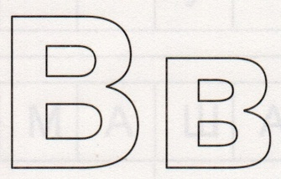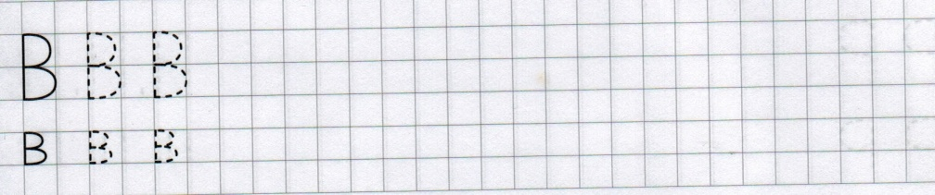

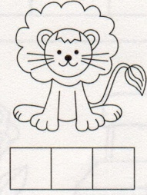 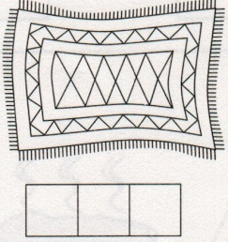 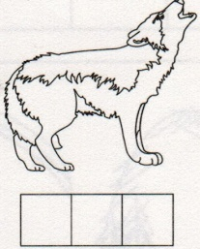

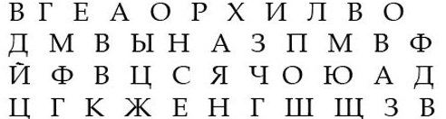

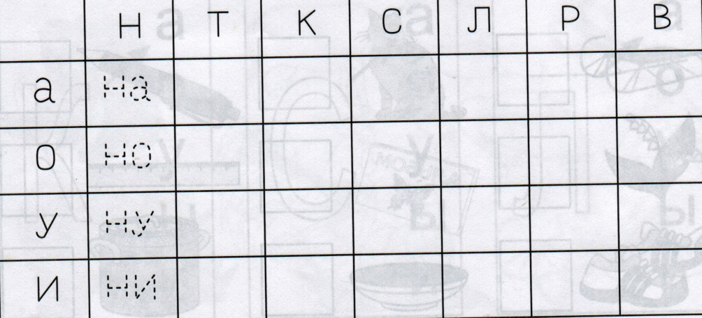

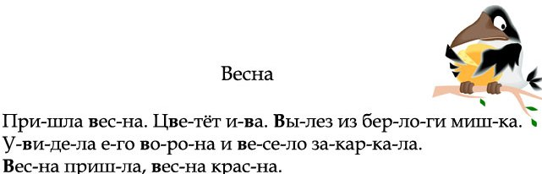



  







C:\Documents and Settings\User\Local Settings\Temporary Internet Files\Content.Word\буква-в-6.jpg

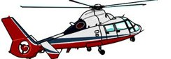 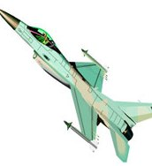

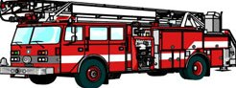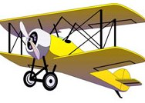

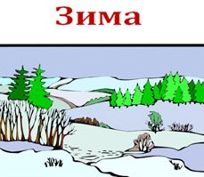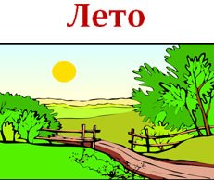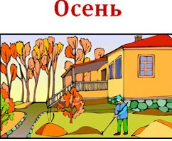

  C:\Documents and Settings\User\Local Settings\Temporary Internet Files\Content.Word\буква-в-8.jpg



C:\Documents and Settings\User\Local Settings\Temporary Internet Files\Content.Word\буква-в-6.jpg





C:\Documents and Settings\User\Local Settings\Temporary Internet Files\Content.Word\буква-в-8.jpg



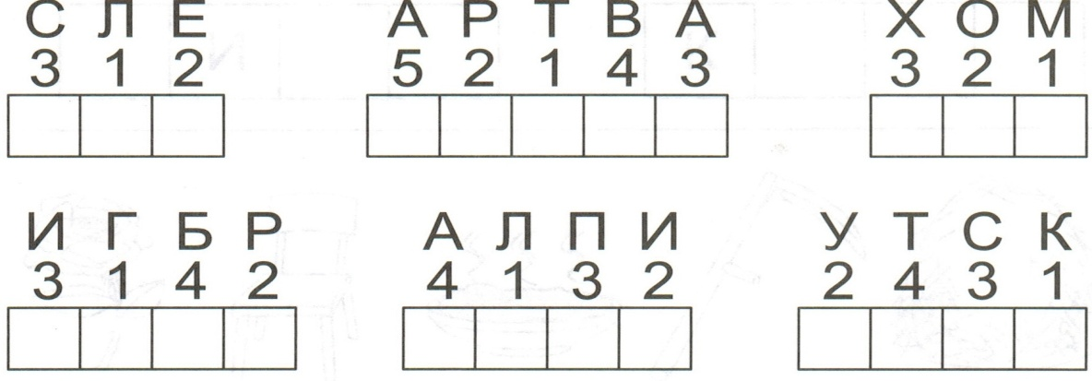

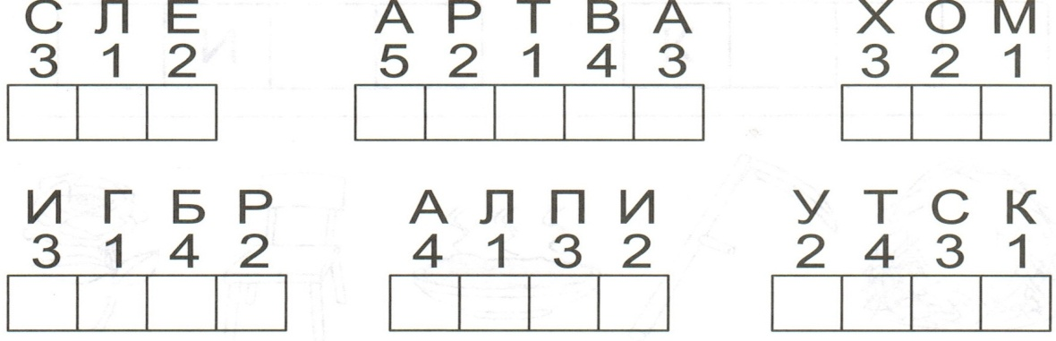



*ВА ВО ВУ ВЫ ВИ АВ ОВ УВ ЫВ ИВ*

*ВА-Ш И-ВА ВА-ЗА КО-РО-ВА*

*ВА-ША И-ВЫ ВА-ТА НОГ-ТИ*

*ВА-ШИ ВО-Л ВО-ЗЫ ТРА-ВА*

*ВА ВО ВУ ВЫ ВИ АВ ОВ УВ ЫВ ИВ*

*ВА-Ш И-ВА ВА-ЗА КО-РО-ВА*

*ВА-ША И-ВЫ ВА-ТА НОГ-ТИ*

*ВА-ШИ ВО-Л ВО-ЗЫ ТРА-ВА*

*ВА ВО ВУ ВЫ ВИ АВ ОВ УВ ЫВ ИВ*

*ВА-Ш И-ВА ВА-ЗА КО-РО-ВА*

*ВА-ША И-ВЫ ВА-ТА НОГ-ТИ*

*ВА-ШИ ВО-Л ВО-ЗЫ ТРА-ВА*



